.

Информация подготовлена с использованием открытых Интернет-ресурсов

ГОСУДАРСТВЕННЫЙ ИНФОРМАЦИОННЫЙ РЕСУРС В СФЕРЕ ЗАЩИТЫ ПРАВ ПОТРЕБИТЕЛЕЙ http://zpp.rospotrebnadzor.ru/

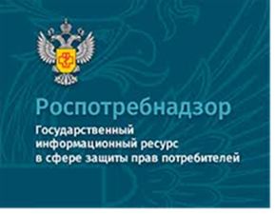

На данном портале размещено:
- нормативная правовая база в сфере защите прав потребителей;
- сведения о случаях нарушений требований технических регламентов с указанием конкретных фактов несоответствия продукции обязательным требованиям;
- результаты проверок,
- решения судов по делам в сфере защиты прав потребителей;
- новости в сфере защиты прав потребителей;
- тематические памятки по защите прав потребителей и обучающие видеоролики;
- образцы претензий и исковых заявлений;
- ВИРТУАЛЬНАЯ ПРИЕМНАЯ, где можно задать интересующий вопрос;
- ВЕРСИЯ ДЛЯ СЛАБОВИДЯЩИХ.
Телефон Консультационного центра по защите прав потребителей: 8 (4112) 446158 ( с 09:00 ч. до 17:15 часов, кроме субботы и воскресенья, с перерывом с 13:00 ч. до 14:00 ч.) zpp@fbuz14.ru
Единый консультационный центр:
8 800 555 49 43 (круглосуточно и без выходных дней)



ФБУЗ «Центр гигиены и эпидемиологии в РС (Я)»
Отдел защиты прав потребителей

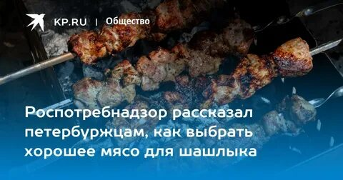

Памятка. Как выбрать качественный шашлык.

г. Якутск

Роспотребнадзор напоминает простые правила покупки мяса для шашлыка.
Опасно покупать мясо в местах несанкционированной торговли, с машин, вдоль дорог. Как правило, у продавцов такой продукции отсутствуют документы, подтверждающие происхождение мяса и здоровье животного перед забоем, а значит можно приобрести мясо больного или даже павшего животного. И, в этом случае, можно не только заразиться инфекционными болезнями, такими как сальмонеллез, бруцеллез, но и паразитарными заболеваниями.
Покупать мясо лучше в магазине или на рынке, где контроль за его качеством осуществляют специалисты ветеринарно-санитарной лаборатории рынка.
Перед покупкой оцените цвет, запах. консистенцию, состояние жира и сухожилий. Проверьте дату изготовления, целостность упаковки и наличие жидкости. Самый достоверный способ определить свежесть мяса – надавить на него подушечкой пальца. Если после этого поверхность быстро приняла прежнюю форму, значит, мясо свежее. Полежав дольше положенного срока при комнатной температуре или в охлажденном виде, мясо теряет плотную структуру из-за разрыхления волокон. После надавливания несвежее мясо не принимает первоначальную форму.
Цвет мяса может быть от светло-красного до темно-бордового. Но на свежем мясе не должно быть обширных темных пятен, они появляются, когда продукт лежит более 24 часов при комнатной температуре. Конечно, на поверхности мяса могут быть темные прожилки, чаще всего они образуются в результате выделения йода из волокон - это не опасно для здоровья. Откажитесь от покупки мяса, которое имеет зеленоватый оттенок.
На ощупь свежее мясо чуть влажное и гладкое. Если сделать небольшой надрез и надавить, то из него должен пойти прозрачный алый сок. У несвежего мяса сок мутный, поверхность может быть, как вообще сухой, так и чрезмерно влажной и очень липкой.
Запах у качественного мяса должен быть приятным, иногда с легким ароматом молока. Если аромат имеет неприятные нотки, можно сделать вывод о том, что мясо подпорчено.
Какой маринад выбрать – дело вкуса и опыта, но надо помнить, что маринады на основе молочнокислых продуктов портятся быстрее, чем маринады из овощей и лимонного сока. Мясо для шашлыка лучше нарезать поперек волокон и крупными кусками, жарить до полной готовности.
Готовность шашлыка можно определить по прозрачному соку, выделяющемуся при надрезе, равномерной окраске мяса внутри.
Употреблять шашлык лучше с овощами и зеленью, но не забывайте, что шашлык — это очень калорийная пища, поэтому нужно соблюдать меру при его употреблении.
Роспотребнадзор рекомендует потребителю соблюдать данные правила при покупке мяса, чтобы обезопасить себя от отравления и инфекционных заболеваний.

